ПРОТОКОЛ №3
заседания Экспертной группы по проведению общественной оценки результатов внедрения успешных практик и соответствия полученных результатов внедрения лучших муниципальных практик в городе Когалым

Дата и время проведения: 22 декабря 2016 года, 11. 00 часов
Место проведения: г. Когалым, каб. 229
Присутствовали:
Члены экспертной группы по проведению общественной оценки результатов внедрения успешных практик и соответствия полученных результатов внедрения лучших муниципальных практик в городе Когалыме (далее – Экспертная группа)

1 | Аюпов  Эдуард Ленисович | Заместитель руководителя Когалымского городского отделения общероссийской общественной организации малого и среднего предпринимательства «Опора России»
2 | Боровикова  Галина Викторовна | Директор ООО «ЖЕМЧУЖИНА СИБИРИ»
3 | Ларионов  Борис Геннадъевич | Учредитель ООО «Улыбка»
4 | Хаманаев  Руслан Мажитович | Директор ООО «Хлебопродукт»
5 | Храмов  Анатолий Анатольевич | Директор ООО «ПрофСвет»
6 | Валеев  Артур Салаватович | Генеральный директор ООО «Когалымский Дом Права и Финансов «Тайный Советник»
Приглашенные:
7 | Черных  Татьяна Ивановна | Заместитель главы города Когалыма
8 | Загорская  Елена Георгиевна | Начальник управления экономики администрации города Когалыма
9 | Спиридонова  Юлия Леонидовна | Заместитель начальника управления экономики администрации города Когалыма

Кворум имеется (присутствуют 6 из 6 членов Экспертной группы, 100%).

Повестка дня:
- Проведение общественной экспертизы внедрения успешной практики «Формирование системы информационной и консультационной поддержки и популяризация предпринимательской деятельности, в том числе на базе многофункциональных центров предоставления государственных и муниципальных услуг».

- Проведение общественной экспертизы внедрения успешной практики «Организация специализированного Интернет-ресурса муниципального образования об инвестиционной деятельности, обеспечивающего канал прямой связи органов местного самоуправления с инвесторами)».

- Проведение общественной экспертизы внедрения успешной практики «Создание общественного совета по улучшению инвестиционного климата и развитию предпринимательства при главе муниципального образования».

- Проведение общественной экспертизы внедрения успешной практики «Обеспечение профессиональной подготовки и переподготовки должностных лиц, ответственных за привлечение инвестиций и поддержку предпринимательства».

По вопросам повестки вопросов не поступило.

ИТОГИ ГОЛОСОВАНИЯ И РЕШЕНИЯ,

ПРИНЯТЫЕ ПО ВОПРОСАМ ПОВЕСТКИ ДНЯ

Вопрос № 1 Проведение общественной экспертизы внедрения успешной практики «Формирование системы информационной и консультационной поддержки и популяризация предпринимательской деятельности, в том числе на базе многофункциональных центров предоставления государственных и муниципальных услуг».

Вступительная часть: В соответствие с Планом мероприятий («дорожной карты») по внедрению успешных практик, направленных на развитие малого и среднего предпринимательства и снятие административных барьеров в муниципальном образовании город Когалым (далее – Дорожная карта) было заявлено о внедрении данной практики.

Описательная часть:
В муниципальном образовании город Когалым система информационно-консультационной поддержки по вопросам создания и развития предпринимательства сформирована и работает следующим образом:
На постоянной основе размещается информация о проводимой органами местного самоуправления города Когалыма деятельности в сфере малого и среднего предпринимательства в средствах массовой информации города Когалыма (еженедельная газета «Когалымский Вестник»; газета «Бизнес-Партнёр Югры», телекомпания «Инфосервис плюс»).
Размещается информация на официальном сайте Администрации города Когалыма в сети Интернет (в разделах «Новости», «Анонсы», «Инвестиционная деятельность, формирование благоприятных условий ведения предпринимательской деятельности» http://admkogalym.ru/economics/formirovanie%20usloviy/) на странице в социальной сети в «ВКонтакте» (https://vk.com/club122528735), и осуществляется адресная электронная рассылка по сформированной базе предпринимателей и лиц, желающих заниматься предпринимательской деятельностью.
В рамках встреч, круглых столов с привлечением заинтересованных лиц для субъектов малого и среднего предпринимательства, образовательных мероприятий.
Организованно тесное взаимодействие с организациями, осуществляющими поддержку развития малого и среднего предпринимательства (Фонд поддержки предпринимательства Югры, Фонд микрофинансирования ХМАО-Югры, Центр поддержки экспорта Югры, Уполномоченный по защите прав предпринимателей Югры, Торгово-промышленная палата Югры, Региональный центр инвестиций, Фонд развития ХМАО – Югры).
Специалистами отдела потребительского рынка и развития предпринимательства управления экономики Администрации города Когалыма предоставляются консультаций в сфере предпринимательской деятельности.
Кроме того, в МАУ «МФЦ» проводится консультирование субъектов малого и среднего предпринимательства, а также размещены и регулярно обновляются информационные материалы.

Обсуждаемые вопросы:
1. Сформирована ли система информационной и консультационной поддержки предпринимательской деятельности?
Консультационные услуги, оказываемые специалистами структурных подразделений Администрации города Когалыма;
Размещение информации в СМИ; на сайте Администрации города Когалыма, в социальных сетях;
Адресная рассылка информации;
Консультирование на базе МАУ «МФЦ»;
Размещение информации о возможности получения консультации специалистов Администрации города Когалыма на информационных стендах в территориальных подразделениях федеральных органов государственной власти.

2. Включает ли данная система:
2.1. Консультирование субъектов предпринимательской деятельности?
За 9 месяцев 2016 года специалистами отдела потребительского рынка и развития предпринимательства управления экономики Администрации города Когалыма предоставлено более 230 консультаций в сфере предпринимательской деятельности.

2.2. Проведение образовательных мероприятий (семинаров, тренингов) для субъектов малого и среднего предпринимательства и граждан, желающих заняться предпринимательской деятельностью?
В рамках «Организации и проведения публичных мероприятий с участием субъектов малого и среднего предпринимательства» организованы встречи, круглые столы с привлечением заинтересованных лиц для субъектов малого и среднего предпринимательства:
- 27.04.2016 проведен круглый стол на тему «Взаимодействие субъектов малого и среднего предпринимательства города Когалыма с контрольно-надзорными органами»;
- 24.05.2016 проведен круглый стол на тему «Поддержка малого и среднего предпринимательства. Банковские продукты и услуги, современные и технологичные финансовые инструменты»;
- 29.09.2016 проведен круглый стол на тему «Поддержка малого и среднего предпринимательства. Мобильная связь и услуги для субъектов малого и среднего предпринимательства».
В рамках образовательных мероприятий проведено 6 бесплатных обучающих семинаров для 20 Субъектов и работников Субъектов а также лиц, желающих заниматься предпринимательской деятельностью.
Создание благоприятных условий для поддержки и развития малого и среднего предпринимательства, а также оказание услуг субъектам малого и среднего предпринимательства, предоставление им консультационной, финансовой и иной материальной поддержки в городе Когалыме осуществляют организации, образующие инфраструктуру поддержки субъектов малого и среднего предпринимательства.
Администрацией города Когалыма налажено тесное взаимодействие с Фондом поддержки предпринимательства Югры с участием которого, в рамках реализации государственной программы Ханты-Мансийского автономного округа - Югры «Социально-экономическое развитие, инвестиции и инновации Ханты-Мансийского автономного округа – Югры на 2014-2020 годы» в городе Когалыме были проведены следующие мероприятия:
- 158 жителей города Когалыма были вовлечены в мероприятия по популяризации предпринимательской деятельности;
- 239 человек получили консультирование на местах, посредством «горячей линии», через он-лайн консультирование;
- состоялся конкурс «Путь к успеху 2016!», в результате победителем стала проект «Творческая мастерская «SHMELCER»». Победителю был выплачен грант в размере 300,0 тыс. рублей;
- проведен семинар «Цели и планирование по их достижению», в котором приняли участие 14 человек;
- на базе бюджетного учреждения профессионального образования Ханты-Мансийского автономного округа – Югры «Когалымский политехнический колледж» реализуется образовательный проект «Факультет бизнеса»
- проведение открытых уроков и лекций среди учеников 10-11 классов с привлечением успешных предпринимателей «Азбука бизнеса».

2.3. Освещение в средствах массовой информации историй успеха предпринимателей города?
В еженедельной газете «Когалымский вестник» осуществляется размещение информации о деятельности предпринимателей города Когалыма (№№96 (786) от 02.12.2016; 96 (683) от 04.12.2015; 92 (679) от 20.11.2015; 78 (665) от 02.10.2016; 76 (663) от 25.09.2015; 54 (641) от 10.07.2015; 48 (635) от 19.07.2015; 42 (629) от 29.05.2015; 24 (611) от 27.03.2015. Также и в эфире телерадиокомпании «Инфосервис+» размещаются сюжеты о предпринимателях города Когалыма.
2.4. Возможность получения консультации на базе многофункционального центра предоставления государственных и муниципальных услуг в городе Когалыме?
На базе МАУ «МФЦ» проводится консультирование субъектов малого и среднего предпринимательства, как в рамках жизненных ситуаций «Открытие собственного дела» в МАУ «МФЦ города Когалыма», так и в рамках оказания государственных и муниципальных услуг.
За 9 месяцев 2016 года специалистами МАУ «МФЦ» оказано 194 государственных услуги по государственной регистрации юридических лиц, физических лиц в качестве индивидуальных предпринимателей и крестьянских (фермерских) хозяйств.

3. Размещается ли на официальном сайте Администрации города Когалыма информация о мерах поддержки субъектов малого и среднего предпринимательства на муниципальном и региональном уровнях?
Вся необходимая информация о мерах поддержки субъектов малого и среднего предпринимательства размещена на официальном в разделе «Экономика и бизнес» / «Инвестиционная деятельность, формирование благоприятных условий ведения предпринимательской деятельности» подраздел «Малое и среднее предпринимательство». http://admkogalym.ru/economics/formirovanie-usloviy/maloe%20i%20srednee%20predprinimatelstvo/vidy-podderzhki-subektov-malogo-i-srednego-predprinimatelstva/index.php
Так же представлена информация о системе поддержки инвестиций в Ханты-Мансийском автономном округе - Югре http://admkogalym.ru/economics/formirovanie-usloviy/.

4. Содержит ли специализированный раздел об инвестиционной деятельности и развитии предпринимательства на официальном сайте Администрации города Когалыма (далее – Раздел сайта) информацию о проводимых мероприятиях (в том числе обучающих)?
Информация о проводимых мероприятиях размещается на сайте Администрации, в разделах «Анонсы», «Новости», «Инвестиционная деятельность, формирование благоприятных условий ведения предпринимательской деятельности» подраздел «Малое и среднее предпринимательство», в группе социальной сети «Вконтакте».

5.Содержит ли Раздел сайта информацию о кредитных и микро.финансовых организациях региона, условиях предоставления заемного финансирования субъектам малого и среднего предпринимательства?
Да содержит вся информация размещена в разделе «Инвестиционная деятельность, формирование благоприятных условий ведения предпринимательской деятельности» подраздел «Информация о деятельности кредитных организаций» http://admkogalym.ru/economics/formirovanie-usloviy/informatsiya-o-deyatelnosti-kreditnykh-organizatsiy/index.php.
6. Осуществляется ли популяризация предпринимательской деятельности на территории города?
За 9 месяцев 2016 года размещалась информация о проводимой органами местного самоуправления города Когалыма деятельности в сфере малого и среднего предпринимательства и иная информация для Субъектов:
- в газете «Когалымский Вестник» размещено 22 информационных материала;
- в газете «Бизнес-Партнёр Югры» размещено 12 информационных материалов;
- на официальном сайте Администрации города Когалыма в сети Интернет 57 объявлений.

Достигнуты ли следующий ключевой показатель эффективности внедрения практики:
- Доля субъектов малого и среднего предпринимательства города Когалыма, принявших участие в обучающих мероприятиях, круглых столах, семинарах по вопросам развития предпринимательской деятельности, от общего числа субъектов малого и среднего предпринимательства муниципального образования не менее 6 %.
- Доля субъектов малого и среднего предпринимательства муниципального образования, получивших информационную и консультационную поддержку по вопросам предоставления финансирования, от общего числа субъектов малого и среднего предпринимательства муниципального образования не менее 24%.

Да достигнуты. Доля субъектов малого и среднего предпринимательства города Когалыма, принявших участие в обучающих мероприятиях, круглых столах, семинарах по вопросам развития предпринимательской деятельности, от общего числа субъектов малого и среднего предпринимательства муниципального образования за 2015 год составила 8,9%; за 2016 год (по состоянию на 20 декабря) – 7,4%
Доля субъектов малого и среднего предпринимательства муниципального образования, получивших информационную и консультационную поддержку по вопросам предоставления финансирования, от общего числа субъектов малого и среднего предпринимательства муниципального образования за 2015 год – 25,5%; за 2016 год (по состоянию на 20 декабря) – 24,1%.

Вопрос, поставленный на голосование:

Успешная практика «Формирование системы информационной и консультационной поддержки и популяризация предпринимательской деятельности, в том числе на базе многофункциональных центров предоставления государственных и муниципальных услуг» внедрена полностью.

Голосовали:
«За» - « 6 »

«За с оговорками» - « 0 »

«Против» - « 0 »

Итог голосования: принято единогласно.

Вопрос № 2: Проведение общественной экспертизы внедрения успешной практики «Организация специализированного Интернет-ресурса муниципального образования об инвестиционной деятельности, обеспечивающего канал прямой связи органов местного самоуправления с инвесторами)»

Вступительная часть: В соответствии с Планом мероприятий («дорожной карты») по внедрению успешных практик, направленных на развитие малого и среднего предпринимательства и снятие административных барьеров в муниципальном образовании город Когалым было заявлено об организации специализированного Интернет-ресурса муниципального образования об инвестиционной деятельности, обеспечивающего канал прямой связи органов местного самоуправления с инвесторами.

Описательная часть:
На официальном сайте Администрации города Когалыма создан специализированный раздел «Инвестиционная деятельность, формирование благоприятных условий ведения предпринимательской деятельности» (далее - раздел) http://admkogalym.ru/economics/formirovanie%20usloviy/.
В разделе размещается информация, полезная для потенциальных инвесторов и способствующая продвижению муниципального образования с точки зрения инвестиционной привлекательности. Раздел обеспечивает наглядное представление инвестиционных возможностей муниципального образования, основных направлений привлечения инвестиций в экономику муниципального образования и инфраструктуры, а также сбор и оперативное рассмотрение жалоб, обращений инвесторов.
В 2016 году внешний вид раздела, способ подачи информации, были изменены, что положительно отразилось на удобстве работы с разделом.
Также раздел был дополнен инвестиционным посланием главы города Когалыма и инвестиционной декларацией города Когалыма.
Предусмотрена возможность обращения как в адрес главы города Когалыма, так и к Уполномоченному по защите прав предпринимателей.
На главной интернет странице сайта Администрации города Когалыма в «Ленте банеров» размещен банер «Инвестиционная деятельность. Развитие предпринимательства» позволяющий пользователю перейти в раздел «Инвестиционная деятельность, формирование благоприятных условий ведения предпринимательской деятельности».

Обсуждаемые вопросы:

1. Создан ли специализированный Интернет-ресурс (интернет-страница) муниципального образования об инвестиционной деятельности?
На официальном сайте Администрации города Когалыма создан специализированный раздел «Инвестиционная деятельность, формирование благоприятных условий ведения предпринимательской деятельности» (далее - раздел) http://admkogalym.ru/economics/formirovanie%20usloviy/.

2. На данном ресурсе (странице):
2.1. Размещены документы, характеризующие муниципальное образование (инвестиционный паспорт муниципального образования), определяющие условия взаимодействия с инвестором (инвестиционную декларацию муниципального образования, инвестиционное послание главы муниципального образования), а также программные документы и документы стратегического планирования, порядок взаимодействия инвесторов с должностными лицами органов исполнительной власти и органов местного самоуправления?
В разделе размещается информация, полезная для потенциальных инвесторов и способствующая продвижению муниципального образования с точки зрения инвестиционной привлекательности. Раздел обеспечивает наглядное представление инвестиционных возможностей муниципального образования, основных направлений привлечения инвестиций в экономику муниципального образования и инфраструктуры, а также сбор и оперативное рассмотрение жалоб, обращений инвесторов.
В 2016 году внешний вид раздела, способ подачи информации, были изменены, что положительно отразилось на удобстве работы с разделом.
Раздел включает следующие подразделы:
- Перечень нормативно-правовых актов Российской Федерации и Ханты-Мансийского автономного округа – Югры, регулирующих вопросы развития инвестиционной деятельности
- Перечень нормативно-правовых актов органов местного самоуправления города Когалыма, регулирующих вопросы развития инвестиционной деятельности
- План мероприятий («дорожная карта») по развитию инвестиционной деятельности в городе Когалыме
- Совет по вопросам развития инвестиционной деятельности
- Перечень инвестиционных проектов
- Перечень инвестиционных площадок
- Схема реализации инвестиционных проектов
- Сопровождение инвестиционных проектов по принципу «одного окна» в городе Когалыме
- Малое и среднее предпринимательство. Виды поддержки субъектов малого и среднего предпринимательства
- Система поддержки инвестиций в Ханты-Мансийском автономном округе - Югре
- Муниципально - частное партнерство
- План создания объектов инвестиционной инфраструктуры
- Совет по вопросам развития инвестиционной деятельности
- Рабочая группа «Доступная энергетическая инфраструктура» при Администрации города Когалыма по реализации проекта «Сокращение сроков подключения энергопринимающих устройств потребителей (до 150 кВт)»
- Энергоснабжающие предприятия и поставщики коммунальных ресурсов города Когалыма. Информация по техническому присоединению
- Информация о деятельности кредитных организаций
- Контактные данные, муниципальных служащих структурных подразделений Администрации города Когалыма
- Иная полезная информация (объявления, новости и т.д.)
- Информационные материалы об условиях функционирования свободной экономической зоны Республики Крым, потенциальных инвестиционных проектах (предложениях) и инвестиционных площадках
В 2016 году раздел был дополнен инвестиционным посланием главы города Когалыма и инвестиционной декларацией города Когалыма.

2.2. Содержится ли информация об описании мер поддержки инвесторов и порядок обращения для получения поддержки?
Данная информация содержится разделе. Представлена подробная схема взаимодействия структурных подразделений и заявителя как при сопровождении в инвестиционного проекта по принципу «одного окна» так и при обращении в целом по реализации инвестиционного проекта http://admkogalym.ru/economics/formirovanie-usloviy/.

2.3. Содержится ли информация о Совете по улучшению инвестиционного климата и протоколы его заседаний?
Да информация содержится http://admkogalym.ru/economics/formirovanie-usloviy/sovet-po-voprosam-razvitiya-investitsionnoy-deyatelnosti/index.php

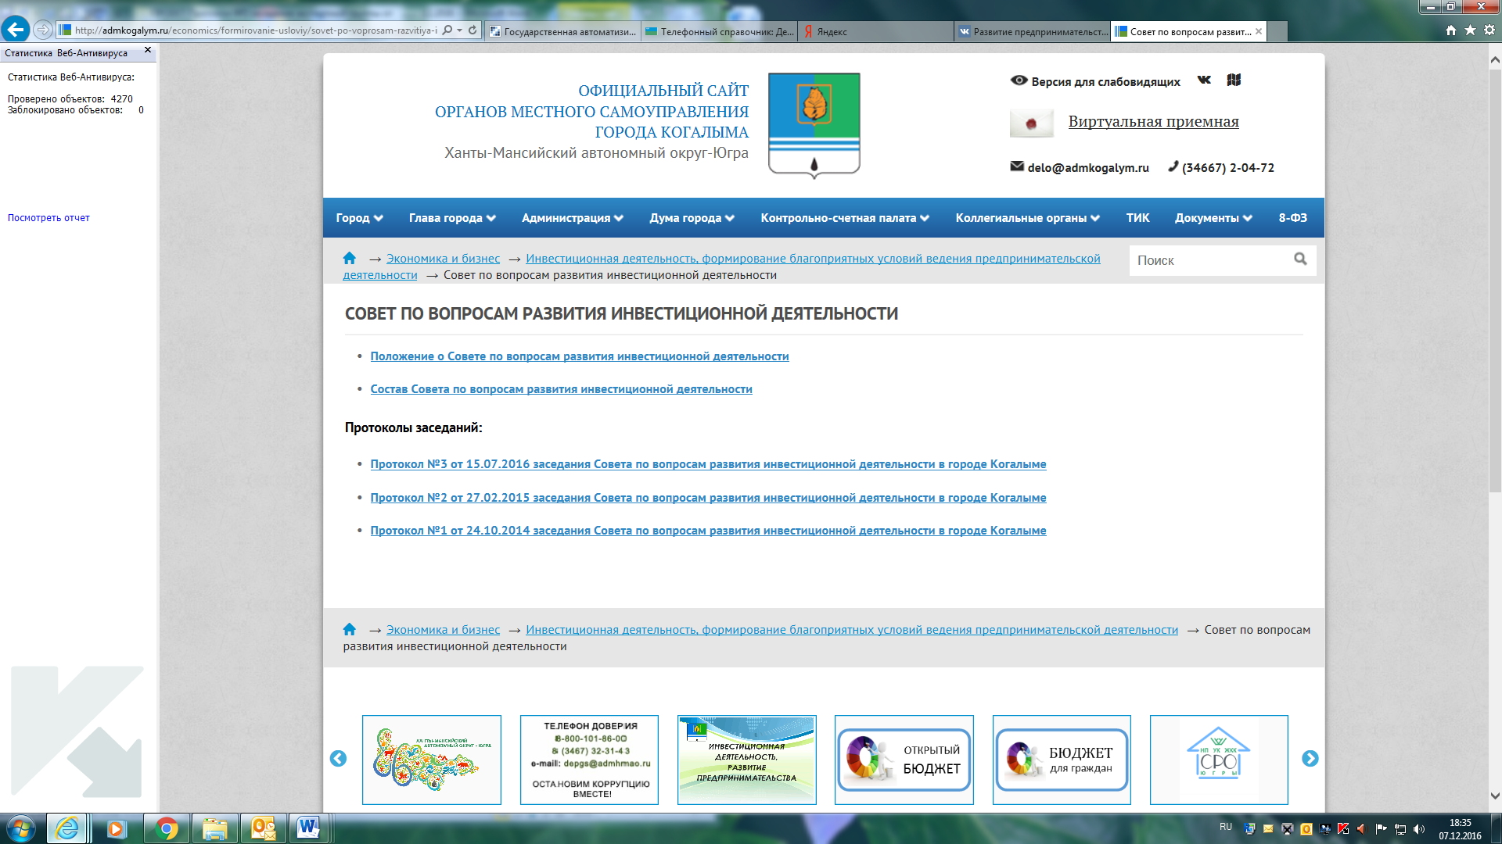
2.4. Содержится ли информация о планируемых и реализуемых на территории соответствующего муниципального образования инвестиционных проектах?
Экономика и бизнес / Инвестиционная деятельность, формирование благоприятных условий ведения предпринимательской деятельности / Перечень утверждённых инвестиционных проектов. http://admkogalym.ru/economics/formirovanie-usloviy/perechen%20investproektov/index.php

2.5. Содержится ли информация о канале (каналах) прямой связи инвесторов и руководства муниципального образования?
Да, в разделе размещен банер:


2.6. Содержится ли информация, содержащаяся в документах территориального планирования, правилах землепользования и застройки территории?
В Разделе размещен подраздел «Архитектура и градостроительная деятельность». В данной подразделе размещена информация о структурном подразделении Администрации города Когалыма, к полномочием которого относится данное направление, информация о генеральном плане, проектах планировки, а также иная полезная информация. http://admkogalym.ru/economics/formirovanie-usloviy/arkhitektura-i-gradostroitelnaya-deyatelnost/index.php

3. Имеются ли ссылки на интернет страницу на Инвестиционном портале Ханты-Мансийского автономного округа – Югры?
Размещен банер «Инвестиционный портал».
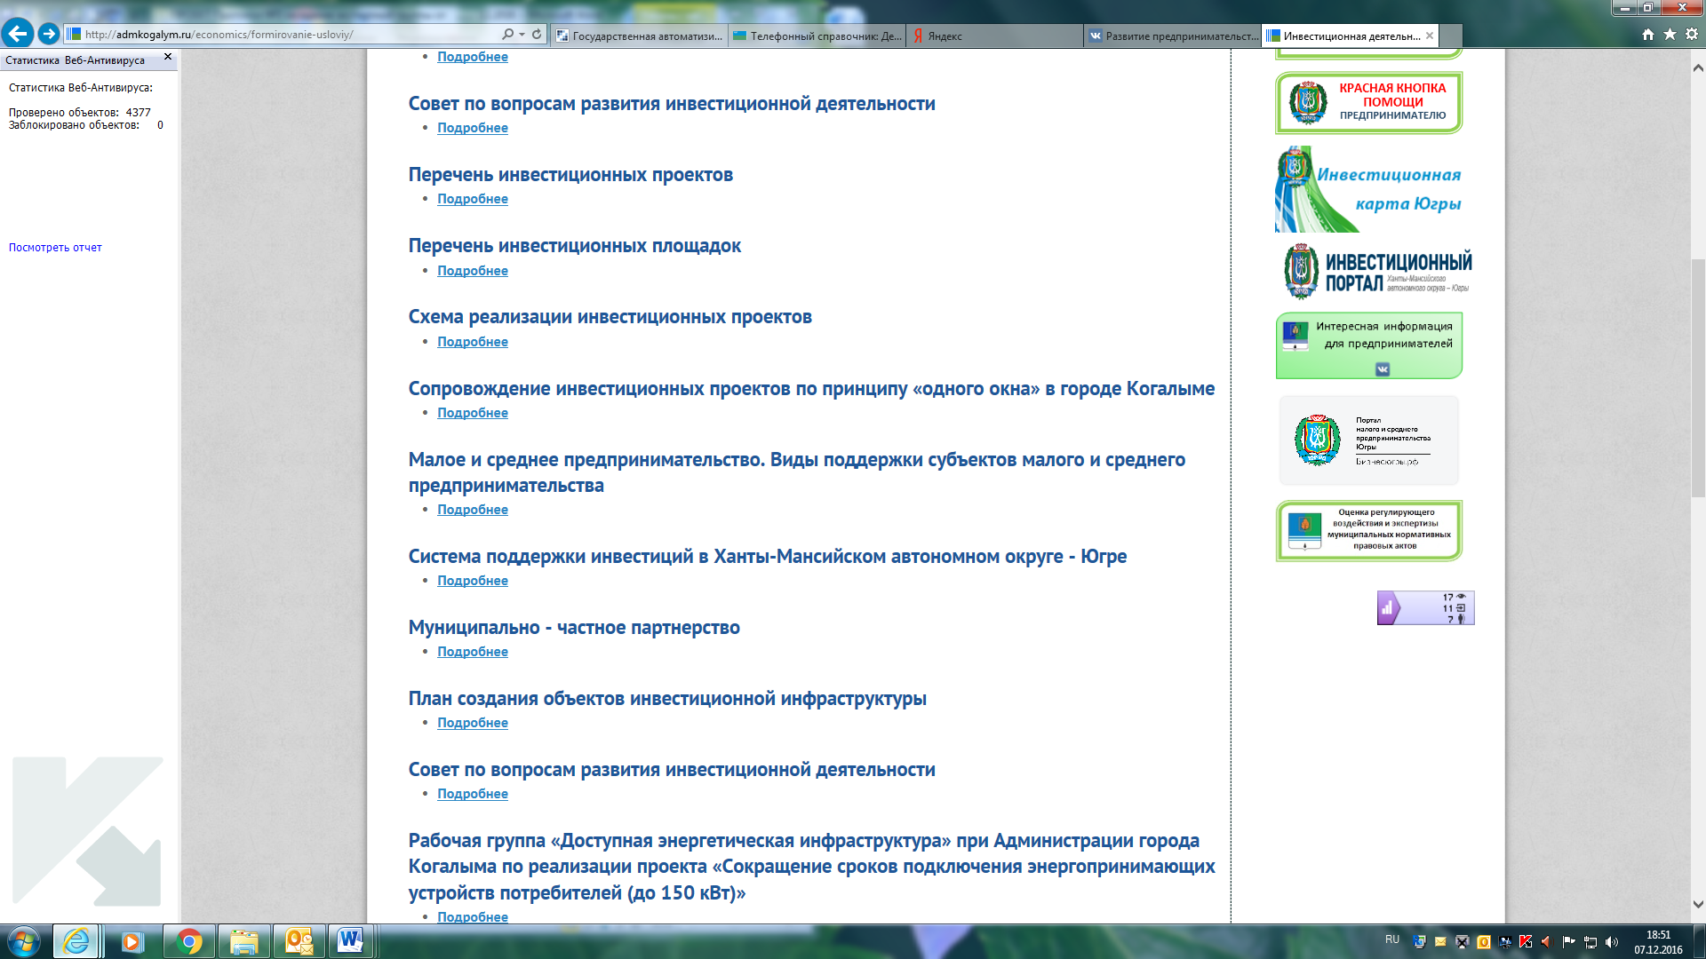

4. Обеспечена ли доступность интернет-ресурса для субъектов предпринимательской и инвестиционной деятельности?
Информация о специализированном разделе «Инвестиционная деятельность, формирование благоприятных условий ведения предпринимательской деятельности» размещена в группе в социальной сети «Вконтакте», еженедельной газете «Когалымский вестник», на информационных стендах в МАУ «МФЦ», КУ ХМАО-Югры «Когалымский центр занятости населения», Инспекции Федеральной налоговой службы по городу Когалыму.

Достигнут ли следующий ключевой показатель эффективности внедрения практики Число посещений раздела «Инвестиционная деятельность, формирование благоприятных условий ведения предпринимательской деятельности» - в среднем не менее 270 единиц в месяц.
Да. Счетчик числа посещений данного раздела был установлен в ноябре 2016 года, поэтому предлагаем оценивать данную практику исходя из количества просмотров интернет раздела за период с 14 по 20 декабря 2016 года. Общее количество просмотров за неделю составило 76 ед., в среднем за 1 день количество просмотров составляет 10,9 ед., общее количество просмотров за 1 месяц, исходя из среднего показателя за 1 день, составляет 327 ед. Таким образом, плановый показатель можно считать достигнутым.

Вопрос, поставленный на голосование:
Успешная практика «Организация специализированного Интернет-ресурса муниципального образования об инвестиционной деятельности, обеспечивающего канал прямой связи органов местного самоуправления с инвесторами)» внедрена полностью.

Голосовали:
«За» - « 6 »

«За с оговорками» - « 0 »

«Против» - « 0 »

Итог голосования: принято единогласно.

- Вопрос № 3: Проведение общественной экспертизы внедрения успешной практики «Создание общественного совета по улучшению инвестиционного климата и развитию предпринимательства при главе муниципального образования».

Вступительная часть: В соответствии с Планом мероприятий («дорожной карты») по внедрению успешных практик, направленных на развитие малого и среднего предпринимательства и снятие административных барьеров в муниципальном образовании город Когалым было заявлено о внедрении данной практики.

Описательная часть:
В городе Когалыме создан и функционирует совет по вопросам развития инвестиционной деятельности в городе Когалыме (Постановление Администрации города Когалыма от 25.06.2014 №1507), который основывается на принципах эффективного взаимодействия и конструктивного диалога с участниками инвестиционного процесса в городе Когалыме, открытости, инициативности, свободного обсуждения и коллективного решения вопросов, учета общественно значимых интересов при решении проблем реализации муниципальной инвестиционной политики.
В состав совета входят представители предпринимательского сообщества города Когалыма, органов местного самоуправления города Когалыма.
Состоялось 3 заседания инвестиционного совета, рассмотрено 10 вопросов по всем приняты решения.
Вся информация о совете по вопросам развития инвестиционной деятельности в городе Когалыме размещена на официальном сайте Администрации города Когалыма http://admkogalym.ru/economics/formirovanie%20usloviy/sovet-po-voprosam-razvitiya-investitsionnoy-deyatelnosti/index.php.

Обсуждаемые вопросы:
1. На территории муниципального образования создан совет по вопросам развития инвестиционной деятельности и развитию предпринимательства?
Создан и функционирует совет по вопросам развития инвестиционной деятельности в городе Когалыме (далее – Совет). Положение о Совете и состав утверждены Постановлением Администрации города Когалыма от 25.06.2014 №1507).

2. Деятельность Совета направлена на взаимодействие органов власти с участниками инвестиционного процесса в городе Когалыме, коллективное решение вопросов, учета общественно значимых интересов при решении проблем реализации муниципальной инвестиционной политики?
Совет в своей деятельности основывается на принципах эффективного взаимодействия и конструктивного диалога с участниками инвестиционного процесса в городе Когалыме, открытости, инициативности, свободного обсуждения и коллективного решения вопросов, учета общественно значимых интересов при решении проблем реализации муниципальной инвестиционной политики.

3.Входят ли в состав Советов представители предпринимательского сообщества?
Состав Совета сформирован из представителей Администрации города Когалыма, Думы города Когалыма, представителей предпринимательского сообщества.

4.Относится ли к функциям Совета разработка рекомендаций по организации взаимодействия органов местного самоуправления и участников инвестиционного процесса, в том числе рекомендаций по сокращению административных барьеров?
К функциям Совета относится; Подготовка предложений о совершенствовании механизмов привлечения инвестиций в город Когалым, в том числе совершенствовании нормативных правовых актов Администрация города Когалыма, Думы города Когалыма (пункт 2.1.3.)

5. Относятся ли к функциям Совета рассмотрение обращений инвестора, инвестиционных проектов?
Совет рассматривает обращения инвестора, инвестиционные проекты, информация о которых подготовлена в соответствии с регламентом по сопровождению инвестиционных проектов по принципу «одного окна» в городе Когалыме, утвержденном постановлением Администрации города Когалыма от 24.06.2016 №1720.

6.Размещена ли информация о деятельности Совета на официальном интернет-сайте Администрации города Когалыма?
Вся информация о деятельности Совета размещена на сайте Администрации города Когалыма
http://admkogalym.ru/economics/formirovanie-usloviy/sovet-po-voprosam-razvitiya-investitsionnoy-deyatelnosti/index.php

7. Размещается ли информация о деятельности Совета в СМИ?
Информация о заседаниях Совета освящается в информационных сюжетах телерадиокомпании «Инфосервис полюс», в еженедельной газете «Когалымский вестник».
Достигнут ли следующий ключевой показатель эффективности внедрения практики «Доля вопросов и предложений, поступивших на рассмотрение совета по вопросам развития инвестиционной деятельности в городе Когалыме, по итогам которых приняты решения совета, от общего числа вопросов и предложений, поступивших на рассмотрение совета по вопросам развития инвестиционной деятельности в городе Когалыме - 95%

Да. По всем рассмотренным вопросам и предложениям, советом по вопросам развития инвестиционной деятельности в городе Когалыме приняты решения (100 %).

Вопрос, поставленный на голосование:
Успешная практика «Создание общественного совета по улучшению инвестиционного климата и развитию предпринимательства при главе муниципального образования» внедрена полностью.

Голосовали:
«За» - « 6 »

«За с оговорками» - « 0 »

«Против» - « 0 »

Итог голосования: принято единогласно.

Вопрос № 4: Проведение общественной экспертизы внедрения успешной практики «Обеспечение профессиональной подготовки и переподготовки должностных лиц, ответственных за привлечение инвестиций и поддержку предпринимательства».

Вступительная часть: В соответствие с Планом мероприятий («дорожной карты») по внедрению успешных практик, направленных на развитие малого и среднего предпринимательства и снятие административных барьеров в муниципальном образовании город Когалым было заявлено о внедрении данной практики.

Описательная часть:
В целях совершенствования и (или) получения муниципальными служащими новой компетенции, необходимой им для профессиональной служебной деятельности и (или) повышения профессионального уровня в рамках имеющейся квалификации в Администрации города Когалыма ежегодно разрабатывается план повышения квалификации муниципальных служащих по программ дополнительного профессионального образования.
В 2014 году 1 муниципальный служащий прошел повышение квалификации по дополнительной профессиональной программе «Разработка и реализация мер, направленных на развитие субъектов малого и среднего предпринимательства, вопросам реализации инвестиционных проектов с использованием механизмов концессионных соглашений в соответствии с положениями ФЗ от 21.07.2005 №115-ФЗ».
В 2015 году:
- было организовано повышение квалификации муниципальных служащих Администрации города Когалыма по теме: «Инвестиционная политика на муниципальном уровне. Основные проблемы ее реализации в малых городах» за счет средств муниципальной программы «Развитие муниципальной службы и резерва управленческих кадров в муниципальном образовании городской округ город Когалым» (19 муниципальных служащих структурных подразделений Администрации города Когалыма).
- 1 муниципальный служащий принимал участие в «круглом столе» на тему «Индустриальные парки Ханты-Мансийского автономного округа – Югры: перспективы развития», который проходил 15 апреля 2015 года, в рамках проведения Югорского промышленного форума.
В 2016 году 2 муниципальных служащих прошли курсы повышения квалификации по темам «Разработка и реализация мер, направленных на развитие субъектов малого и среднего предпринимательства. Реализация инвестиционных проектов с использованием механизмов государственно-частного партнерства» и «Подготовка управленческих кадров в сфере привлечения инвестиций», организованные НОУ ДОП «Институт информационных технологий «АЙТи».
Управлением по общим вопросам Администрации города Когалыма при формировании плана повышения квалификации муниципальных служащих по программ дополнительного профессионального образования учитывается необходимость в обучении муниципальных служащих по направлениям, относящимся к сфере предпринимательской и инвестиционной деятельности.

Обсуждаемые вопросы:
1. Организовано ли обучение должностных лиц Администрации города Когалыма, участвующих в реализации мероприятий по созданию благоприятных условий для развития инвестиционной и предпринимательской деятельности?
Да. Обучение организовано в соответствии с планом повышения квалификации муниципальных служащих Администрации города Когалыма по программ дополнительного профессионального образования.

2. В какой форме организовывается получение дополнительной профессиональной подготовки и переподготовки муниципальными служащими?
Муниципальные служащие Администрации города Когалыма получают дополнительное профессиональное образование преимущественно в форме повышения квалификации с применением дистанционных образовательных технологий, также применяется очно-заочный способ, с отрывом или без отрыва от муниципальной службы.

3. В должностных инструкциях муниципальных служащих Администрации города Когалыма, участвующих в реализации мероприятий по созданию благоприятных условий для развития инвестиционной и предпринимательской деятельности содержаться ли обязанности, связанные разработкой и реализацией мероприятий, направленных на развитие и формирование благоприятных условий ведения предпринимательской деятельности, решение вопросов реализации инвестиционных проектов?
Да, муниципальным служащим, участвующим в реализации мероприятий по созданию благоприятных условий для развития инвестиционной и предпринимательской деятельности, было рекомендовано дополнить должностные инструкции функциями по разработке и реализации мероприятий, направленных на развитие и формирование благоприятных условий ведения предпринимательской деятельности, решение вопросов реализации инвестиционных проектов, в том числе с использованием механизмов концессионных соглашений и государственно-частного партнёрства. Должностные инструкции муниципальных служащих управления экономики, комитета финансов содержат требования к знанию и умению применять на практике нормативных правовых актов Ханты-Мансийского автономного округа - Югры, города Когалыма, регулирующих вопросы развития инвестиционной деятельности; функции по разработке и реализации мероприятий, направленных на развитие и формирование благоприятных условий ведения предпринимательской деятельности, решение вопросов реализации инвестиционных проектов, в том числе с использованием механизмов концессионных соглашений и государственно-частного партнёрства.

4. Размещена ли информация о должностных лицах структурных подразделений Администрации города Когалыма, участвующих в мероприятиях по созданию благоприятных условий для развития инвестиционной и предпринимательской деятельности на официальном сайте Администрации города Когалыма?
Да размещена в разделе «Инвестиционная деятельность, формирование благоприятных условий ведения предпринимательской деятельности». http://admkogalym.ru/economics/formirovanie-usloviy/contacts/index.php

5. Как определяется потребность в получении дополнительного профессионального образования муниципальными служащими органов местного самоуправления города Когалыма?
Управлением по общим вопросам Администрации города Когалыма при формировании плана повышения квалификации муниципальных служащих по программ дополнительного профессионального образования учитывается необходимость в обучении муниципальных служащих по направлениям, относящимся к сфере предпринимательской и инвестиционной деятельности.

Достигнут ли следующий ключевой показатель эффективности внедрения практики: Доля должностных лиц, участвующих в реализации мероприятий, направленных на улучшении инвестиционной привлекательности города Когалыма и поддержку предпринимательской деятельности, прошедших обучение и повышение квалификации по вопросам привлечения инвестиций и поддержки предпринимательства 100%.

